CREW APPLICATION

PERSONAL INFORMATIONS / KİŞİSEL BİLGİLER
Name & Surname / AdıSoyadı | Vedat AKSAN |  |  |  | 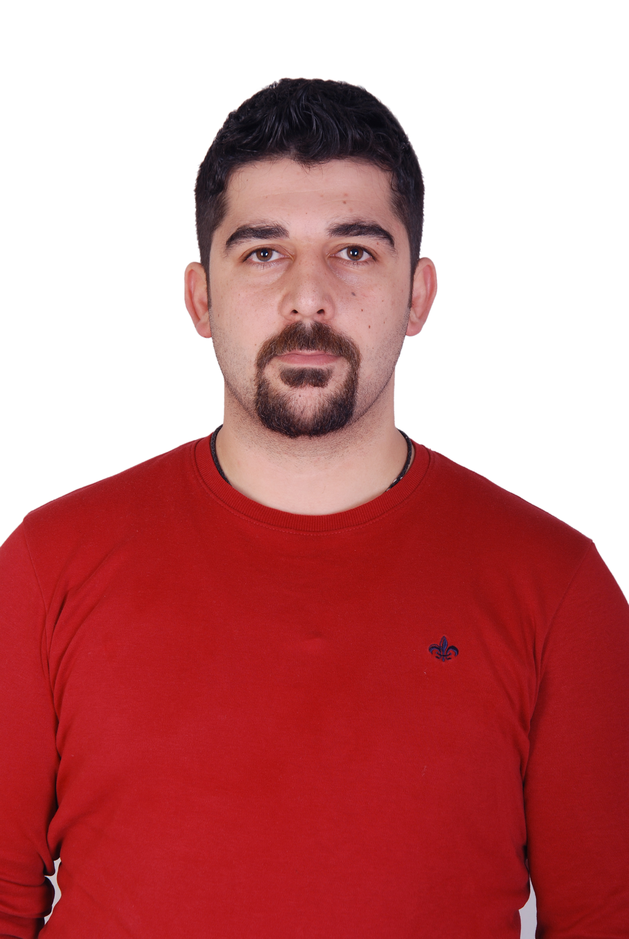
Nationality / Milliyeti | T.C.
D.O.B&P.O.B / DoğumYeriVeTarihi | SİNOP/MERKEZ 17.08.1988
English Level / İngilizceSeviyesi | Beginner  Başlangıç | Intermediate  Orta |  | Advanced  İleri
Other Languages / Diğer Diller
Marital Status / Medeni Hali | Single  Bekar | Married  Evli |  | Divorced  Boşanmış
Number Of Children / ÇocukSayısı | 1
Height & Weight / Boy & Kilo | 176 CM 96 KG
Suit & Shoes Size / Tulum &AyakkabıNumarası | 43 XL
Mobile Number / Cep Telefonu | 0545 636 5757 |  | Local Number / EvTelefonu |  | 0545 636 5756
Email Address | aksanvedat57@hotmail.com
Residence Address / İkametAdresi | ADA MAHALLESİ ORMANCI SOKAK NO/8 KAT 1 DAİRE 7 SİNOP MERKEZ

Requested Rank / TalepEdilenGörev | VARDİYA ZABİTİ |  | Availability Date / UygunlukTarihi |  | 25.09.2023 sonrası
Prefer Vessel Types / TercihEdilenGemi Tipi | KURU YÜK- KONTEYNER-ARAŞTIRMA SONDAJ |  | Required Salary / MaaşBeklentisi
Graduated School / MezunOlduğuOkul | EKOL DENİZİCİLİK / SİNOP ENDÜSTRİ MESLEK LİSESİ
Foreign Crew Expeirence / YabancıPersonelDeneyimi | Ukrainian  Ukraynalı | Indian  Hintli |  | Filipino  Filipinli |  | Other  Diğer

NEXT OF KIND INFO / YAKIN AKRABA BİLGİSİ
Relationship / YakınlıkDurumu | EŞİM
Name & Surname / AdıSoyadı | SULTAN AKSAN
Mobile Number / Cep Telefonu | 0545 636 5756 | Local Number / EvTelefonu | ---------
Residence Address / İkametAdresi | ADA MAHALLESİ ORMANCI SOKAK NO/8 KAT 1 DAİRE 7 SİNOP MERKEZ

SEAMAN’S BOOK & PASSPORT INFORMATIONS / GEMİADAMI CÜZDAN & PASAPORT BİLGİLERİ
Seaman’s Book No / GemiadamıCüzdanıNumarası | S00287348
Seaman’s Book Validity / GemiadamıCüzdanıGeçerlilikTarihi | 18.02.2025
Passport Number / PasaportNumarası | U11350976
Passport Validity / PasaportGeçerlilikTarihi | 04.09.2025
Schengen Visa Type & Validity / Schengen Vize Tipi & Geçerlilik Tarihi | ---------
Health Examination Validity / SağlıkYoklamasıGeçerlilikTarihi | 05.01.2024
USA Visa Type & Validity / USA Vize Tipi &GeçerlilikTarihi | ----------
Valid Flag State Endorsement / GeçerliBayrakYeterlilikBelgesi | Malta Marshall Liberia Panama  Other

CERTIFICATION / SERTİFİKASYON

Yeterlik  Competency | VARDİYA ZABİTİ | Validity  GeçerlilikTarihi | 12.03.2026  08.05.2023

Certificates / Sertifikalar | Pls. Tick / Ltf. İşaretleyin | Other Certificates / DiğerSertifikalar
Fire prevention & fire fighting
Elementary first aid training
Personel survival techniques
Personal safety & social responsibility
Proficiency in survival craft&rescue boat
Advanced fire fighting
Medical care training
Medical First Aid
Automatic Radar Plotting Aids (Arpa)
Radar Observation & Plotting
Electronic Chart Display and Information Sys.
Bridge Resource Management
Engineroom Resource Management
Designated Security Duties
Security Awarness
Security Related Familirization
Leadership And Teamwork
High Voltage
Gmdss
Ship Security Officer

LAST 5 COMPANIES EMPLOYED / EN SON ÇALIŞTIĞI 5 FIRMA

Company Name / ŞirketAdı | Phone No /  Telefon No | Ship Name /  GemiAdı | DWT &  KW | Ship Type  Gemi Tipi | Sign on & Sign Off Dates  Katılış&AyrılışTarihleri | Rank / Görevi
METAVERSE DENİZCİLİK A.Ş.  CAPRAMAR SHIP MAN. | 0216 771 2022 | MV META ONE | 5820 | GENERAL CARGO/CONT. | 26.01.2023-28.07.2023 | 3.ZABİT
BODEN DENİZCİLİK | 0216 357 0130 | MV PARAIA | 35998  31920 | CONTAİNER | 17.02.2022-08.07.2022 | GÜVERTE LOSTROMOSU
BODEN DENİZCİLİK | 0216 357 0130 | MV MOZART | 39339  25580 | CONTAİNER | 06.10.2020 –13.02.2021 | GÜVERTE  LOSTROMOSU
BODEN DENİZCİLİK | 0216 357 0130 | MV BEETHOVEN | 34116  21.660 | CONTAİNER | 18.12.2018-27.05.2019 | USTA GEMİCİ
ALTERNATİF TAŞIMACILIK | 0216 564 3500 | MV HATCHE | 11555  2* 8100 | RO-RO/YÜK | 20.06.2018-13.10.2018 | USTA GEMİCİ
ALTERNATİF TAŞIMACILIK | 0216 564 3500 | MV PAQİZE | 11555  2*8100 | RO-RO/YUK | 10.11.2017-20.01.2018 | USTA GEMİCİ  GV.STAJERİ
MANTA DENİZCİLİK  MB DENİZCİLİK TAŞIMACILIK | 0216 553 1940 | MVSAKARYA | 29905  6150 | DOKMECİ | 10.02.2016-31.10.2016 | USTA GEMİCİ  GV.STAJERİ
ARKAS | 0212 318 0000 | MV ALLEGRİ | 19353  9698 | CONTAİNER | 10.10.2014-06.04.2015 | USTA GEMİCİ
ARKAS | 0212 318 0000 | MV ARCANGELO | 18235  8127 | CONTAİNER | 30.01.2014-04.08.2014 | USTA GEMİCİ
ARKAS | 0212 318 0000 | MV ARCANGELO | 18235  8127 | CONTAİNER | 17.05.2013-16.11.2013 | USTA GEMİCİ
ARKAS | 0212 318 0000 | MV DİANE A | 25000  17340 | CONTAINER | 20.05.2012-18.09.2012 | USTA GEMİCİ
ARKAS | 0212 318 0000 | MV ARCANGELO | 18235  8127 | CONTAİNER | 21.05.2010-01.09.2010 | USTA GEMİCİ
ARKAS | 0212 318 0000 | MV DİANE A | 25000  17340 | CONTAİNER | 14.10.2009-29.03.2010 | USTA GEMİCİ
ARKAS | 0212 318 0000 | MV MSC SEBNEM | 11200  8210 | CONTAINER | 14.10.2008-19.05.2009 | USTA GEMİCİ

EVALUATION / DEĞERLENDİRME (Shall be filled up by authorized person / Yetkilikişitarafındandoldurulacak)

References Notes / ReferansNotları
Name Of The Interviewer / MülakatYapanınAdı
Interview Notes / MülakatNotları
Date / Tarih
Authorized Person Name & Surname / YetkiliKişiAdı&Soyadı

Mesleğime ilk olarak 2008 yılında çok severek usta gemici olarak başladım. Gemide çalıştığım yıllar içerisinde denizcilik camiasının çok değerli KAPTAN ve GÜVERTE ZABİTLERİNİN tavsiye ve yönlendirmeleri doğrultusunda 3000 GRT VARDİYA zabitliği eğimimi aldım. Stajımı tamamladım ve VARDİYA ZABİTLİĞİ yeterliliğim ile uluslar arası taşımacılık yapan gemilerde 4. KAPTAN OLARAK olarak görev yapmaktayım.
İlave olarak 2 yıldız CMAS balık adam yeterliliğim bulunmaktadır.

